CONCOURS ARTS ET MÉTIERS ParisTech - ESTP - POLYTECH
Épreuve de Physique - Chimie MP
Durée 4 h
Si, au cours de l'épreuve, un candidat repère ce qui lui semble être une erreur d'énoncé, d'une part il le signale au chef de salle, d'autre part il le signale sur sa copie et poursuit sa composition en indiquant les raisons des initiatives qu'il est amené à prendre.
L'usage de calculatrices est autorisé.
AVERTISSEMENT
Remarques préliminaires importantes : il est rappelé aux candidat(e)s que
- Les explications des phénomènes étudiés interviennent dans la notation au même titre que les développements analytiques et les applications numériques; les résultats exprimés sans unité ne seront pas comptabilisés.
- Tout au long de l'énoncé, les paragraphes en italique ont pour objet d'aider à la compréhension du problème.
- Tout résultat fourni dans l'énoncé peut être admis et utilisé par la suite, même s'il n'a pas été démontré par les candidat(e)s.
- L'annexe est à rendre complétée en fin d'épreuve.
La présentation, la lisibilité, l'orthographe, la qualité de la rédaction, la clarté et la précision des raisonnements entreront pour une part importante dans l'appréciation des copies. En particulier, les résultats non justifiés ne seront pas pris en compte. Les candidats sont invités à encadrer les résultats de leurs calculs.
MICROSCOPIE EN CHAMP PROCHE
La microscopie en champ proche tire profit de phénomènes physiques qui ont un effet notable sur des gammes de distances inférieures au micromètre. Il est ici proposé l'étude de deux instruments permettant d'imager des surfaces avec une résolution inférieure à 10 nm : le microscope à force atomique (AFM pour Atomic Force Microscope) et le microscope à effet tunnel (STM pour Scanning Tunneling Microscope).
Données:
- Rayon de Bohr : $a_{0}=5,{310}^{−11} m$
- Permittivité diélectrique du vide : $ε_{0}=8,{9.10}^{−12} F.m^{−1}$ (ou ${kg}^{−1}.m^{−3}.A^{2}.s^{4}$ )
- Masse de l'électron $m_{e}=9,1⋅{10}^{−31} kg$
- Constante de Planck réduite $ℏ=\frac{h}{2π}=1,1⋅{10}^{−34} J.s$
- Charge élémentaire : $e=1,{610}^{−19}C$
- Electronvolt : $1eV=1,{610}^{−19} J$
- Nombre volumique d'atomes de silicium dans la pointe de l'AFM : $ρ=5,{0.10}^{22}{ cm}^{−3}$
- Module d'Young du silicium : $E=1,{010}^{11}$ U.S.I.
On donne par ailleurs:
- en coordonnées polaires $\vec{grad}(V(r,θ))=\frac{∂V}{∂r}\vec{e_{r}}+\frac{1}{r}\frac{∂V}{∂θ}\vec{e_{θ}}$
Première partie
AFM EN MODE OSCILLANT
La sonde de mesure d'un AFM est principalement constituée d'un levier de dimensions micrométriques au bout duquel est fixée une pointe de forme conique. Cette pointe entre en interaction via les forces de Van der Waals avec les surfaces que l'on cherche à imager. La distance pointe-surface est de l'ordre de quelques nanomètres. Le mode oscillant permet, sans contact avec l'échantillon et donc sans risque de l'endommager, de mesurer le gradient de la force d'interaction entre la pointe et l'échantillon.
A. Étude documentaire
Les photographies de la figure 1 représentent la pointe d'un microscope à force atomique. Elles ont été obtenues avec un microscope électronique à balayage (MEB). Au lieu d'être éclairés par de la lumière visible, comme c'est le cas dans un microscope optique traditionnel, les objets sont «éclairés» avec des électrons préalablement accélérés, avec une énergie cinétique $E_{c}≈5.0keV$.
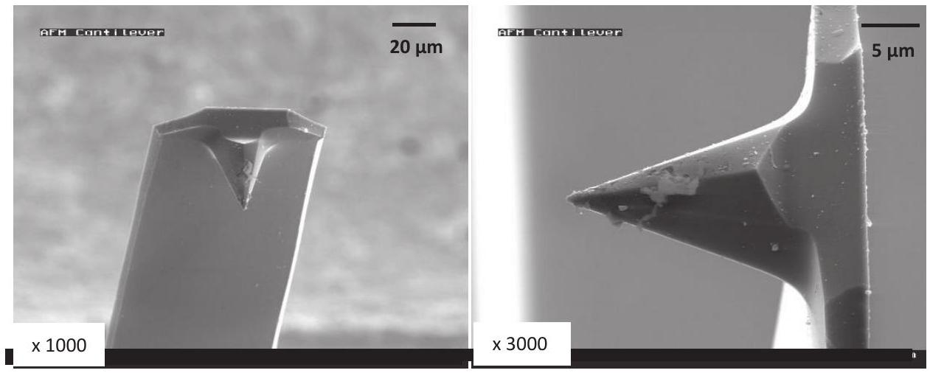
Figure 1. Images MEB d'une pointe AFM
A1. Évaluer la largeur et la hauteur de la pointe AFM ainsi que la largeur et l'épaisseur du levier. Confronter aux données de l'énoncé.
A2. Quelle est selon vous l'information qui figure dans l'encart blanc en bas à gauche des images sous la forme « x ........ » ? Comparer aux microscopes optiques «traditionnels ».
A3. Expliquer de manière qualitative pourquoi on ne peut pas obtenir cette image avec un microscope optique traditionnel?
A4. Rappeler la définition de la longueur d'onde de De Broglie des électrons incidents.
A5. En déduire son expression en fonction de l'énergie cinétique $E_{c}$ des électrons et calculer sa valeur.
A6. Montrer que ce dispositif permet bien de dépasser les limitations du microscope optique.
B. Système pointe-levier
La pointe du microscope se situe sous un levier parallélépipédique de longueur $L$, de largeur a et d'épaisseur e encastré horizontalement dans une paroi. Au repos, le système levier-pointe, de masse $m$, est horizontal, à la hauteur $d_{0}$ de l'échantillon (on néglige son poids). Quand on applique une force verticale ${\vec{F}}_{\text{ext }}$ (on supposera que la force reste verticale tout au long de l'expérience) à l'extrémité libre du système, celui-ci est déformé. L'extrémité est déplacée verticalement d'une distance z que l'on appelle la flèche (voir figure 2 ci-dessous) et se trouve alors à une distance $d(z)$ de l'échantillon.
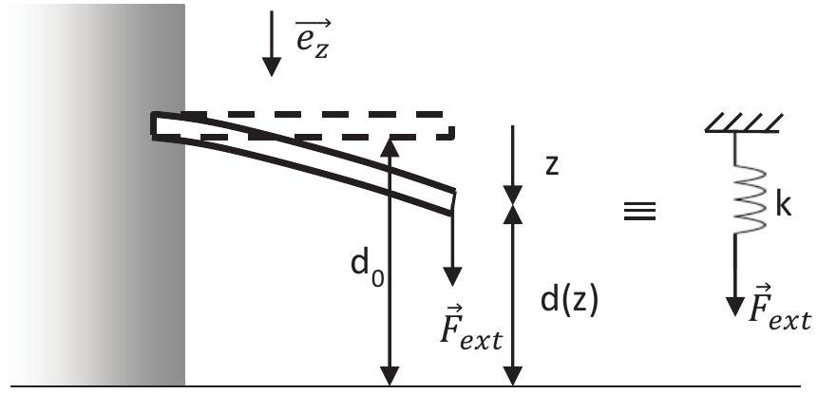
Figure 2. Système encastré dans une paroi et modèle
La flèche $z$ est donnée par la relation suivante: $z=\frac{4L^{3}}{Eae^{3}}.F_{\text{ext }}$ où $E$ est appelé module d'Young du matériau constituant le levier et la pointe et $F_{\text{ext }}={\vec{F}}_{\text{ext }}⋅{\vec{e}}_{z}$.
B1. Quelle est la dimension du module d'Young $E$ ?
B2. En se plaçant à l'équilibre, montrer que l'on peut modéliser le système par un ressort de longueur à vide nulle et de constante de raideur $k$ dont on donnera l'expression analytique en fonction de $E$, a, $L$ et e.
B3. Etablir numériquement que $k=20$ USI pour une fibre de longueur $L=2,{010}^{2}μ m$, de largeur $a=50μ m$ et d'épaisseur e $=5,0μ m$.
Dans un premier temps, on ne considère pas les forces d'interactions entre la pointe et l'échantillon. Le levier et la pointe sont seuls. Le déplacement d'une céramique piézoélectrique, soumet le système pointe-levier à une force excitatrice ${\vec{F}}_{\text{ext }}=F_{m}cos⁡(ωt)\vec{e_{z}}$. De plus, le système est soumis à une force de frottement fluide de coefficient $α$ et à la force de rappel du ressort. On note z l'écart à la position d'équilibre.
B4. En déduire l'équation de la dynamique du mouvement du système pointe - levier :
$$\overset{¨}{z}+2γ\overset{˙}{z}+ω_{0}^{2}z=Acos⁡(ωt)$$
Donner les expressions littérales de la pulsation propre $ω_{0}$ et des facteurs $γ$ et A.
B5. En déduire l'expression du facteur de qualité Q .
On note $\underline{z}(t)=\underline{Z_{0}}exp⁡(jωt)$ la solution particulière de l'équation différentielle obtenue en B4.
B6. En déduire l'expression de l'amplitude complexe d'oscillation $\underline{Z_{0}}$ en fonction de la pulsation $ω$.
B7. Exprimer sa norme.
B8. Établir l'expression de la pulsation de résonance $ω_{r}$ en fonction de la pulsation propre $ω_{0}$ et du facteur de qualité Q . A quelle condition sur le facteur de qualité la résonance existe-t-elle?
B9. Sur la figure fournie en annexe est représentée l'amplitude $Z_{0}$ des oscillations dans le cas où il y a résonance. Représenter, sur ce graphique, l'allure de l'amplitude $Z_{0}$ des oscillations dans le cas où il n'y a pas résonance. Faire apparaitre la valeur atteinte par $Z_{0}$ en basse fréquence.
C. Protocole AFM
Prenons à présent en considération, en plus de la force excitatrice, la force d'interaction entre la pointe et la surface que l'on écrira formellement $\vec{F_{\text{int }}}=F_{\text{int }}(z)\vec{e_{z}}$.
C1. En faisant l'hypothèse que le système pointe-levier subit de petites oscillations, développer formellement en série de Taylor à l'ordre $1F_{\text{int }}(z)$ au voisinage de la position d'équilibre et écrire la nouvelle équation de la dynamique du système en présence de cette interaction.
C2. Montrer que la nouvelle pulsation propre s'écrit $Ω_{0}=ω_{0}\sqrt{1−\frac{1}{k}\frac{dF_{int}}{dz}}$
On verra dans la partie suivante que la force d'interaction peut être mise sous la forme
$$F_{\text{int }}(z)=\frac{HR}{6(d(z))^{2}}$$
où $R$ est le rayon de courbure de la pointe et $H={1.410}^{−20}$ U.S.I. est la constante de Hammacker.
C3. A l'aide de la figure 2, déterminer une relation entre $z,d(z)$ et $d_{0}$, puis exprimer $\frac{dF_{\text{int }}}{dz}$.
C4. Pour un rayon de courbure de 10 nm et une distance pointe-échantillon de 10 nm , évaluer l'écart relatif à la pulsation de résonance que génère l'existence d'une interaction. Se produit-il vers les hautes ou les basses fréquences ?
C5. Sur la figure fournie en annexe, représenter qualitativement le cas résonant prenant désormais en compte l'interaction décrite précédemment.
Deuxième partie FORCES D'INTERACTIONS ET FORMULE DE DERJAGUIN
Dans la première partie, nous avons montré comment en pratique il est possible d'imager la surface d'un échantillon grâce au mode oscillant de l'AFM. L'objectif de cette deuxième partie est de décrire les interactions entre la pointe AFM et l'échantillon. Celles-ci sont dues aux forces de Van der Waals que l'on va chercher à évaluer.
D. Approche qualitative
D1. Ces forces sont conservatives : rappeler ce que cela signifie et exprimer un lien entre $\vec{F}$ et $E_{p}$, l'énergie potentielle dont elles dérivent.
Le profil de l'énergie potentielle d'interaction $E_{p}(r)$ entre la pointe-échantillon est représenté sur la figure 3 ci-après.
D2. Distinguer, sur la figure 3, deux gammes de distances: l'une pour laquelle l'interaction est répulsive et l'autre pour laquelle elle est attractive. Justifier.
D3. Quelle énergie faut-il apporter au système à l'équilibre pour éloigner la pointe à une distance macroscopique (ie, à l'infini) ? Justifier.
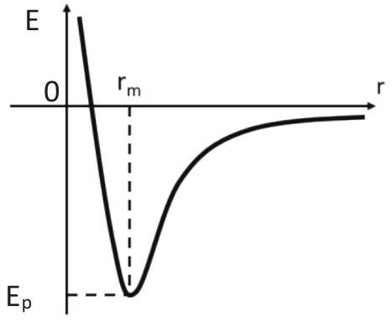
Figure 3. Énergie d'interaction entre la pointe et la surface de l'échantillon espacées d'une distance $r$
La suite de cette partie vise à établir la formule dite de Derjaguin modélisant simplement la force entre une pointe que l'on considère parabolique et une surface plane. Après avoir déterminé l'énergie d'interaction entre deux dipôles (sous-partie E) puis celle entre deux plans (sous-partie F), l'interaction pointe-échantillon sera modélisée par un système paraboloïde de révolution-plan infini (sous-partie G).
E. Interaction entre deux dipôles
On souhaite modéliser les interactions entre deux dipôles par le modèle suivant. On place un dipôle permanent de moment dipolaire $\vec{P}$ au centre $O$ d'un repère.
E1. On se place dans l'approximation dipolaire. Rappeler les hypothèses correspondantes.
E2. Faire un schéma du dipôle centré en $O$ dans un repère de coordonnées polaires.
E3. Établir l'expression du potentiel électrique V créé par un dipôle.
E4. Comment se simplifie l'expression obtenue précédemment dans l'approximation dipolaire?
E5. En déduire l'expression du champ électrique $\vec{E}$ créé en un point $M(r,θ)$.
Lorsqu'un morceau de matière infinitésimal est soumis à un champ électrique $\vec{E}$, il se polarise et acquiert un moment dipolaire $\vec{p}=α\vec{E}$, où $α$ est la polarisabilité. Ce morceau de matière est soumis au champ $\vec{E}$ du dipôle permanent décrit précédemment.
E6. Justifier que l'énergie d'interaction entre ces deux dipôles (l'un placé en O , l'autre en M ) puisse se mettre sous la forme :
$$U_{d−d}=−\frac{C}{r^{6}}$$
E7. Cette expression dépend-elle de la direction des deux dipôles considérés ?
F. Interaction dipôle-plan
Considérons maintenant un dipôle $\vec{p}$, placé en O à une distance $d=‖\vec{OH}‖$ d'un demi-espace infini de dipôles induits sans interaction entre eux. Le nombre de dipôles par unité de volume est noté po. Le système est étudié en coordonnées sphériques ( $r,θ,φ$ ), l'axe (Oz) étant normal au plan et dirigé vers celui-ci (figure 4).
F1. Justifier, à l'aide d'un schéma clair, qu'un volume infinitésimal du demi-espace infini s'exprime $dV=dr.r.dθ.r.sin⁡(θ).dφ=r^{2}sin⁡(θ).dr.dθ.dφ$.
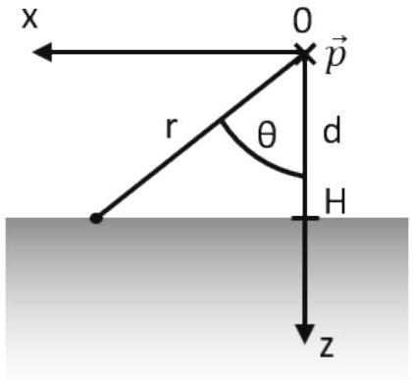
Figure 4. Dipôle unique $\vec{p}$ à une distance d d'un demi-espace infini de dipôles induits.
L'énergie d'interaction $U_{d−e}$ entre le dipôle placé en O et ce demi-espace s'obtient en sommant l'énergie $U_{d−d}$ de la question E6 sur tout le demi-espace. Cette somme s'écrit donc :
$$U_{d−e}=\iiint{ }U_{d−d}⋅ρ_{0}dV=−ρ_{0}\int_{d}^{+∞}{ }\frac{C}{r^{6}}r^{2}\left(\int_{0}^{θ_{max}}{ } sin⁡(θ)dθ\left(\int_{0}^{2π}{ } dφ\right)\right)dr$$
F2. Justifier que la limite d'intégration sur $θ$ vaille $θ_{\text{max }}=arccos⁡\left(\frac{d}{r}\right)$.
F3. Montrer alors que :
$$U_{d−e}=−\frac{ρ_{0}πC}{6d^{3}}$$
G. Interaction paraboloïde-plan
La question précédente permet d'établir que l'énergie d'interaction par unité de surface d'un demi-espace infini avec un cylindre infinitésimal de hauteur infinie et de section dS séparés par une distance $h$ (cf figure 5b) vaut :
$$u_{e−e}(h)=−\frac{ρ_{0}ρ_{1}πC}{12h^{2}}$$
où $ρ_{1}$ est le nombre de dipôles par unité de volume dans le cylindre.
G1. Vérifiez que ue-e est bien homogène à une énergie par unité de surface.
Lors de la réalisation d'une image par AFM, la pointe balaie une surface dont l'altitude varie (insert de la figure 5a). En zoomant fortement au niveau de la pointe, les reliefs ont des dimensions caractéristiques latérales grandes comparées à celles de la pointe (figure 5a).
Afin de faciliter les calculs, la surface à imager est considérée localement plane (figure 5b). Le nombre volumique de dipôles de cette surface à imager est $ρ_{0}$. La pointe est définie par un paraboloïde de révolution qui peut être décrit par la juxtaposition de cylindres infinitésimaux de section dS (figure 5b). Chacun de ces cylindres est à l'altitude $h(x,y)$ de la surface plane. Le nombre de dipôles par unité de volume de la pointe est noté $ρ_{1}$
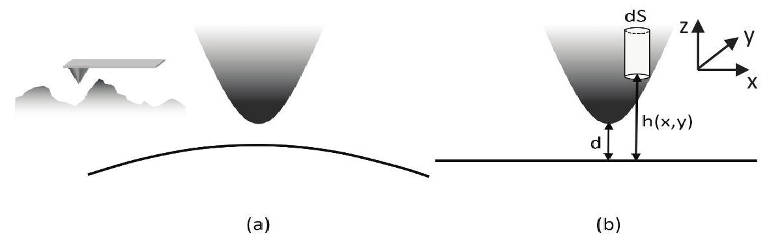
Figure 5. (a) Surface réelle vue par la pointe sans variation abrupte de relief (insert : Topographie à mesurer). (b) Modélisation plane de la surface.
L'altitude des cylindres est donnée par: $h(x,y)=d+λ_{1}⋅x^{2}+λ_{2}⋅y^{2}$ où $λ_{1}=λ_{2}=\frac{R_{1}+R_{2}}{2R_{1}R_{2}}$, avec $R_{1}$ le rayon de courbure de la pointe et $R_{2}$ celui de la surface.
G2. Si la surface est plane, quelle est la conséquence sur $R_{2}$ ? En déduire alors l'expression simplifiée de $λ_{1}$ et $λ_{2}$. Dans la suite, celle-ci sera notée $λ$ et $R_{1}$ sera notée $R$.
G3. Écrire (sans chercher à la calculer ici) l'expression intégrale, notée E , de l'énergie d'interaction entre la pointe complète et la surface.
On considère la transformation $T$ des coordonnées cartésiennes vers les coordonnées polaires :
$$T:\left\{\begin{matrix}r→x(r,θ)=r⋅cos⁡(θ) \\ θ→y(r,θ)=r⋅sin⁡(θ)\end{matrix}\right.$$
Grâce à cette transformation, on montre que l'élément de surface infinitésimal dS peut s'écrire sous la forme dS =r.dr.dA.
G4. En déduire que E s'exprime $E=2πR\int_{d}^{+∞}{ }u_{e−e}(h)dh$.
La composante, selon z, de la force d'interaction est liée à $E$ par : $F_{\text{int }}=−\frac{∂E}{∂d}$.
G5. En déduire l'expression de $F_{\text{int }}$ en fonction de $u_{e−e}$ et de R .
L'expression trouvée à la question précédente se met généralement sous la forme : $F_{\text{int }}=−\frac{HR}{6d^{2}}$ où H est appelée la constante de Hammacker.
G6. Donner l'expression de $F_{\text{int }}$ en fonction de $C$, $ρ_{0}$ et $ρ_{1}$.
G7. Calculer la valeur numérique de H avec $n=6$ en considérant que la pointe et le matériau à imager sont en silicium. Comparer à la valeur donnée à la question $\underline{\text{ C2 }}$.
G8. Le rayon de courbure R de la pointe est de l'ordre de 10 nm . En déduire l'ordre de grandeur des forces de Van der Waals.
La microscopie à effet tunnel (STM pour Scanning Tunneling Microscope) est une autre technique d'imagerie d'une surface, d'une efficacité comparable à celle de l'AFM. Les interactions mises en jeu sont cependant complétement différentes. Son principe repose sur l'effet tunnel entre une pointe (la sonde) et le matériau à imager.
H. Effet Tunnel
On considère une particule d'énergie $E$ et de masse $m$ en incidence sur la marche de potentiel représentée en figure 6. La particule ressent un potentiel nul dans la zone I et un potentiel Vodans la zone II. On décrit la particule par la fonction d'onde $ψ(x,t)$. Puisque le Hamiltonien du système ne dépend pas du temps, la particule est décrite sous forme d'états stationnaires où les dépendances spatiale et temporelle sont découplées. On aura alors $ψ(x,t)=φ(x)ϕ(t)$.
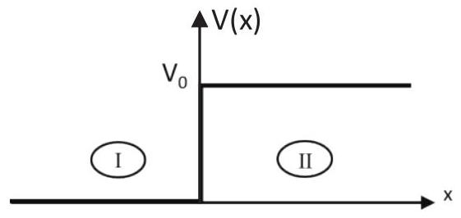
Figure 6. Profil d'une marche de potentiel de hauteur $V_{0}$.
H1. Rappeler la forme de l'équation de Schrödinger dans le cas d'un état stationnaire.
H2. En déduire les expressions respectives des normes des vecteurs d'ondes $k_{\text{। }}$ et $k_{\text{॥ }}$ dans chacune des zones I et II. Vérifier l'homogénéité des expressions obtenues.
H3. En déduire qualitativement le comportement de la fonction d'onde décrivant la particule si $E>V_{0}$ et si $E<V_{0}$. Interpréter physiquement le résultat.
Considérons à présent une barrière de potentiel comme celle représentée en figure 7.
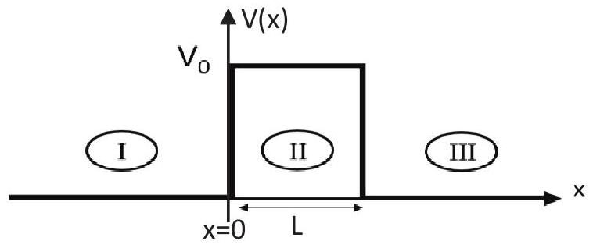
Figure 7. Profil d'une barrière de potentiel de hauteur $V_{0}$ et de largeur L .
H4. Donner l'expression de la norme du vecteur d'onde q dans la barrière.
H5. En utilisant l'équation de Schrödinger, on peut déterminer la forme des fonctions d'ondes dans chacune des zones I, II et III. Notamment, dans la zone III, la fonction d'onde est du type : $φ_{III}(x)=Te^{ikx}$ où k est la norme du vecteur d'onde. Justifier la forme de $φ_{III}(x)$.
En appliquant les conditions aux limites du problème, on peut déterminer l'expression de $T$, et dans le cas où $q L≫1$ :
$$|T|^{2}≈\frac{16k^{2}q^{2}}{{\left(k^{2}+q^{2}\right)}^{2}}e^{−2q L}$$
H6. Commenter l'hypothèse $q L≫1$. Pourquoi cette situation est-elle celle qui nous intéresse ?
H7. Quelle est la signification physique de $|T|^{2}$ ?
I. Le STM
Un STM utilise l'effet tunnel pour accéder à la topographie de la surface d'un échantillon, ie pour avoir accès à l'altitude $x$ de la pointe par rapport à l'échantillon.
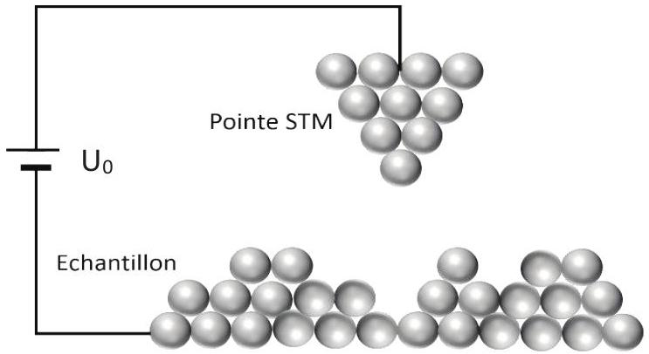
Figure 8. Microscope à effet tunnel. La pointe STM balaie la surface de l'échantillon pour en connaître la topographie.
La pointe conductrice est caractérisée par l'énergie $E_{p}$ des électrons qui circulent dans la pointe. L'échantillon est quant à lui caractérisé par l'énergie $E_{E}$. L'espace entre la pointe et l'échantillon peut être vu comme une barrière de potentiel carré de hauteur $V_{0}$ et de largeur L .
11. Représenter le profil énergétique ressenti par un électron qui voyagerait de la pointe vers l'échantillon.
En mécanique quantique, on définit le courant de probabilité $J(x)$ de manière analogue au courant de particules en mécanique classique. On peut alors montrer que :
$$\begin{matrix}J(x)=\frac{ℏk}{m}|T|^{2} \\ \text{ où }ℏ\text{ est la constante de Planck réduite }\end{matrix}$$
- Expliquer alors que la mesure du courant tunnel permet d'accéder à la topographie de la surface de l'échantillon.
Le mode «lock-in » du STM permet, entre autres, de réaliser une dérivation analogique. Une tension $U_{0}$ constante à laquelle est ajoutée une tension de modulation $ΔU$ sinusoïdale, d'amplitude $U_{1}$, est dans un premier temps appliquée aux bornes du système pointe-échantillon. Le courant tunnel IT circule alors dans le circuit donnant lieu à une tension tunnel UT aux bornes de l'échantillon modélisé par un résistor de résistance $R_{\text{E }}$. Cette tension est ensuite multipliée par le signal de modulation $ΔU$ à l'aide d'un multiplieur à la sortie duquel on obtient le signal $S(t)$ suivant:
$$S(t)=\frac{1}{2}R_{E}U_{1}^{2}\frac{dI_{T}}{dU_{T}}+U_{T0}U_{1}cos⁡(ωt+ϕ)+\frac{1}{2}R_{E}U_{1}^{2}\frac{dI_{T}}{dU_{T}}cos⁡(2ωt+2ϕ)$$
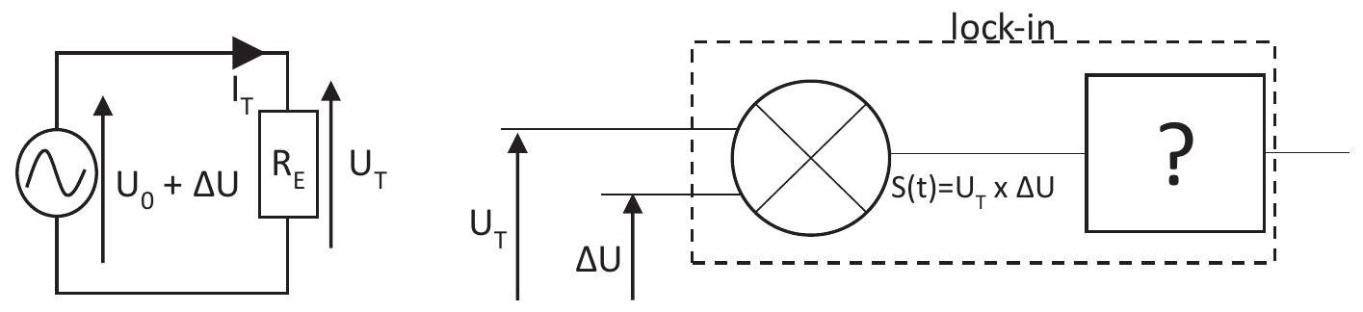
Figure 9. Principe du montage lock-in.
- Proposer une méthode pour obtenir à la sortie du lock-in la dérivée du courant tunnel par rapport à la tension.
- Quel opérateur électronique doit-on alors insérer à la place de «? » dans la figure 9 ? En faire le schéma électrocinétique.
Quatrième partie CHIMIE DE LA POINTE AFM
L’AFM peut être utilisé selon deux modes distincts. Le mode «non contact» comme décrit précédemment et le mode «contact» qui consiste à utiliser les forces répulsives : la pointe appuie sur la surface, elle est donc repoussée, et le levier est dévié. La rétroaction s'effectue sur la mesure de la direction de la déviation. Le but est de comparer les propriétés du silicium et du nitrure de silicium ${Si}_{3}{ N}_{4}$, deux matériaux durs, afin d'affecter à chacun de ces matériaux un mode d'utilisation.
Données thermodynamiques:
Nombre d'Avogadro: $N_{A}=6,02⋅{10}^{23}{ mol}^{−1}$
Constante universelle des gaz parfaits: $R=8,31 J.{mol}^{−1}.K^{−1}$
Pression standard : $P^{∘}=1,00bar=1,{00.10}^{5} Pa$
Température de fusion du silicium sous $1bar:T_{\text{fus }}(Si)=1687 K$
Température de fusion du nitrure de silicium sous 1 bar: $T_{\text{fus }}\left({Si}_{3}{ N}_{4}\right)=2173 K$
Enthalpie standard de fusion du silicium : $Δ_{\text{fus }}H^{∘}(Si)=50,2 kJ⋅{ mol}^{−1}$ considérée indépendante de la température.
Données spécifiques:
Masse volumique du silicium : $ρ=2,{33.10}^{3} kg.m^{−3}$
Masse molaire du silicium : $M=28,1 g.{mol}^{−1}$
Rayon de l'ion nitrure $N^{3−}:r\left({ N}^{3−}\right)=140pm$
Rayons de l'ion ${Si}^{4+}:r\left({Si}^{4+}\right)=27pm$ (si coordinence = 4) ou 40 pm (si coordinence = 6)
Énergie de liaison $Si−Si$ : $D_{\text{si-si }}=225 kJ.{mol}^{−1}$
Électronégativité : $χ(N)=3,04 χ(Si)=1,90$
J. Structure du silicium
J1. Écrire la configuration électronique à l'état fondamental de l'atome de silicium $Si(Z=14)$. Préciser ses électrons de cœur et de valence.
J2. En déduire sa position dans la classification périodique de Mendeleïev (numéro de période; numéro de colonne). Citer un élément chimique très répandu qui possède la même configuration de valence. Quel sera l'élément le plus électronégatif des deux ? Justifier.
J3. Le silicium intervient naturellement dans de nombreux composés : ${SiO}_{2},Si(OH)_{4},{SiCl}_{4}$. Donner la structure de Lewis pour chacun de ces composés. Quel est le nombre d'oxydation du silicium dans chacun des cas ?
K. Cristallographie du silicium et du nitrure de silicium
Le silicium forme une structure de type diamant, c'est à dire une structure cubique faces centrées d'atomes de silicium, avec occupation d'un site tétraédrique (noté $T$ ) sur deux par un atome de silicium.
K1. Sur les figures 10, 10 bis et 10 ter ci-après quels sont les numéros correspondants aux sites T ? aux sites octaédriques d'une maille cubique faces centrées ?
K2. En déduire, dans une structure cubique faces centrées (cfc), le nombre de sites $T$ et de sites O appartenant en propre à la maille
K3. En déduire la population de la maille de type diamant du silicium en détaillant le calcul. Préciser la coordinence de l'atome de silicium dans la structure.
K4. Écrire la relation entre le paramètre de la maille a et le rayon $r(Si)$ de l'atome de silicium dans la structure de type diamant.
K5. A partir de la masse volumique fournie, établir que la valeur du rayon $r(Si)$ est de 118 pm .
K6. Calculer la compacité de la structure. Commenter.
K7. Comment expliquer que le silicium soit un matériau très dur ? Pour ce faire, on détaillera la nature de la liaison Si -Si dans la structure.
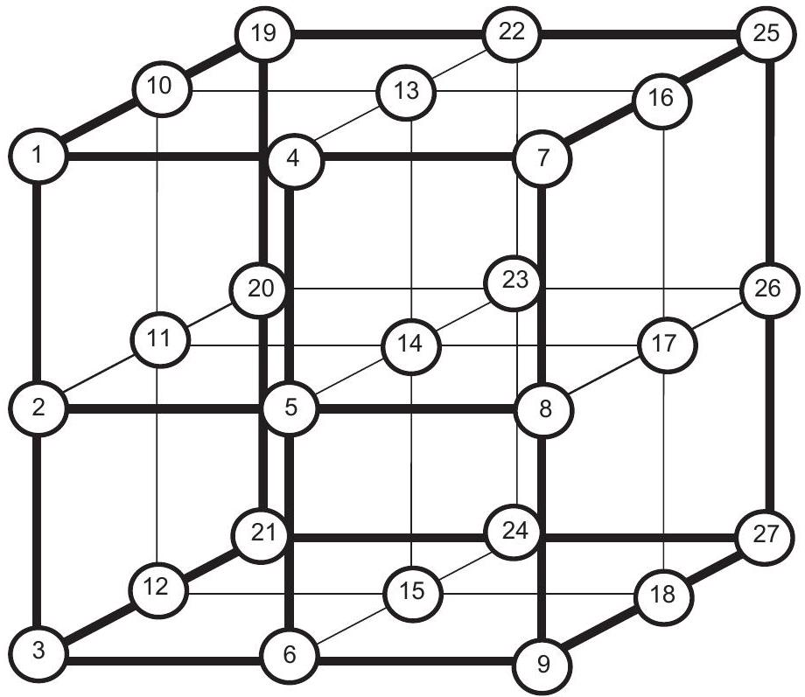
Figure 10. Structure cubique faces centrées
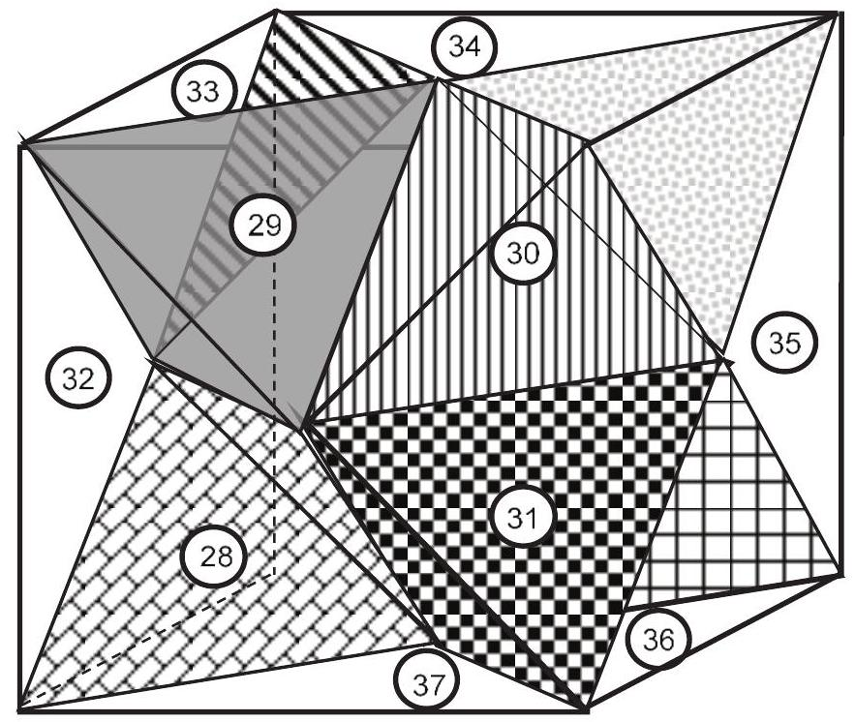
Figure 10 bis. Structure cubique faces centrées
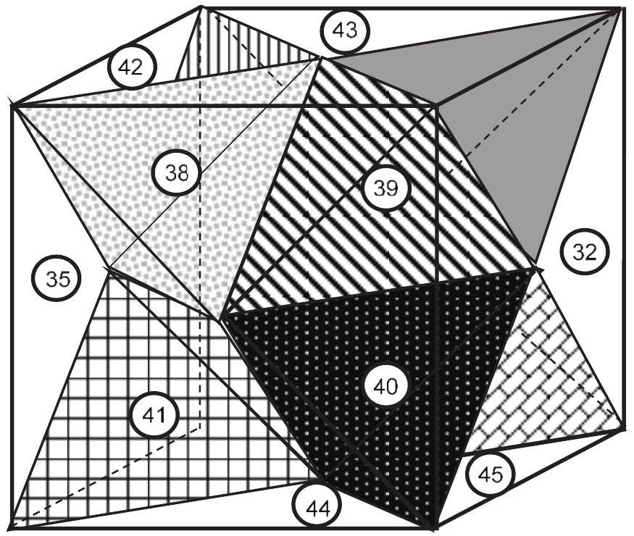
Figure 10 ter. Rotation de ${180}^{∘}$ de la figure 10 bis
Le nitrure de silicium, quant à lui, cristallise sous trois variétés dont l'une est appelée gamma. Cette dernière est une structure spinelle, c'est-à-dire une structure cubique faces centrées d'ions nitrure $N^{3−}$, dans laquelle les ions de ${Si}^{4+}$ occupent $1/8^{\text{ème }}$ des sites tétraédriques (notés T ) et la moitié des sites octaédriques (notés O).
K8. Le nitrure de silicium peut exister à l'état solide sous différentes variétés cristallines. Comment appelle-t-on ce phénomène ?
K9. L'occupation des sites T et O est-elle cohérente avec la stœchiométrie de ${Si}_{3}{ N}_{4}$ ?
K10. Dans une structure cfc, l'habitabilité des sites T est inférieure à celle des sites O . Déterminer l'habitabilité des sites T en détaillant le calcul. Sachant que les alliages ${Si}_{3}{ N}_{4}$ sont des alliages d'insertion, en déduire le rayon maximal de l'ion ${Si}^{4+}$. Est-ce cohérent avec les données?
K11. Quelle est la nature de la liaison entre ${Si}^{4+}$ et $N^{3−}$ ? Citer deux propriétés que la liaison confère au matériau et permettant de justifier l'utilisation de la pointe en nitrure de silicium en mode « contact » de l'AFM.
L. Production du nitrure de silicium
II existe plusieurs méthodes pour fabriquer le nitrure de silicium ${Si}_{3}{ N}_{4}$. La plus simple est la formation de ${Si}_{3}{ N}_{4}$ solide par adsorption de diazote gazeux sur le silicium solide. Dans cette dernière partie, il s'agit de déterminer la température atteinte en fin de procédé industriel lorsque la pression est de 1,00 bar.
Les gaz sont assimilables à des gaz parfaits. Les phases solides sont non-miscibles et considérées pures. Les enthalpies standard de formation, entropies molaires standard et capacités calorifiques standard sont données à 298 K .
Espèce chimique | $$Δ_{f}H^{∘}\left(kJ⋅{mol}^{−1}\right)$$ | $$C_{p} ^{∘}\left(J⋅K^{−1}⋅{ mol}^{−1}\right)$$ | $$S^{∘}\left(J⋅K^{−1}⋅{ mol}^{−1}\right)$$
$$Si(s)$$ |  | 23,9 | 18,8
$${ N}_{2}( g)$$ |  | 27,9 | 191
$${Si}_{3}{ N}_{4}( s)$$ | -744 | 95,0 | 107

L1. Écrire l'équation bilan de la réaction de synthèse de ${Si}_{3}{ N}_{4}$, notée (1), avec les nombres stœchiométriques entiers les plus petits possibles, dans le domaine de température $T$ telle que $298 K≤T<1687 K$.
L2. Que vaut l'enthalpie standard de formation de $Si(s)$ et de $N_{2}( g)$ ? Pourquoi ? En déduire l'enthalpie standard de la réaction (1) à $T_{0}=298 K$.
L3. Calculer l'entropie standard de réaction (1) à $T_{0}=298 K$.
L4. En déduire la valeur de $Δ_{r}G^{∘}(298 K)$, enthalpie libre standard de la réaction (1) à 298 K puis la valeur de la constante d'équilibre $K^{∘}$ de la réaction (1) à 298 K .
L5. Que peut-on déduire de ce dernier résultat, quant à l'avancement de la réaction (1) à 298 K ? Comment qualifie-t-on alors la réaction (1) ?
L6. On réalise la réaction (1) sous une pression $P^{∘}$ de 1,00 bar, en introduisant les réactifs en proportions stœchiométriques. La température initiale des réactifs est de 298 K . Calculer la température finale du système en considérant la réaction (1) totale et adiabatique. Cette température peut-elle être atteinte en pratique dans une enceinte?
L7. Dans l'industrie, les réactifs ne sont pas introduits en proportions stœchiométriques. En fin de réaction, il reste $90\%$ de la quantité de matière initiale de diazote. Calculer la température finale réellement atteinte lors de la production du nitrure de silicium.
Épreuve／sous－épreuve ：
NOM ：
（en majuscules，suivi，s＇il y a lieu，du nom d＇épouse）
Prénoms ：
$N^{∘}$ du candidat $◻$
Né（e）le
（le numéro est celui qui figure sur la
convocation ou la liste d＇appel）
．．．．．．．．．．．．．．．．．．．．．．．．．．．．．．．．．．．．．．．．．．．．
Annexe
Question C5．
Résonance de l＇amplitude des oscillations en fonction de la pulsation．
